一：走一次浪漫的旅程，穿越大唐
穿唐装，吃美食，住豪华 行无忧。
全程一车一导，2人起天天发班，16人私享小团

二：品味舌尖美食--口碑美食街，自由全体验
特色美食---大秦迎宾宴
社会餐厅-小唐味，高餐标， 长安葫芦鸡，肉夹馍等特色餐

三：稀缺景点-西安地标建筑-西安博物院/小雁塔，专业讲解+无线耳麦
青砖黛瓦，一半是历史，一半是故事......
观历史文物，看唐千年古塔，听悠扬的雁塔晨钟

四：精选酒店，享地方特色，住高端
指定酒店--3钻或4钻或5钻酒店
全程一家酒店不挪窝，满足不同客人需求

五：享 6大超值赠送--贴心服务
超值赠送1：随车矿泉水，炎炎夏日倍感凉爽
超值赠送2：穿唐装，唐装体验，1秒穿越唐朝。
超值赠送3：沉浸式唐风主题街区，漫步在长安十二时辰或长安幻唐市井街区
超值赠送4： 兵马俑+华清池无线耳麦，摆脱距离束缚清晰聆听历史
超值赠送5： 大唐长安夜，盛世长歌欢，感受大唐灯火璀璨大唐不夜城
超值赠送6： 特色饮料冰峰，有一种饮料叫冰峰，满满的童年回忆

六：打卡长安十二时辰，夜游大唐不夜城，真正的穿越，再现盛唐情景......
霓裳羽衣：云想衣裳花想容，春风拂槛露华浓。
不 倒 翁： 回眸一笑百媚生，一舞倾城众人醉。
李白对诗：与李白面对面对诗饮赏月，五花马，千金裘，呼儿将出换美酒。
盛唐密盒：房玄龄杜如晦穿越到不夜城，选拔人才，你也可能成为大唐谋士。

秒懂行程
天数 | 行 程 | 早餐 | 中餐 | 晚餐 | 住房
D1 | 四川动车前往西安 抵达西安接团后，入住酒店，今日自由活动 | × | × | × | 西安
D2 | 西安博物院/小雁塔--长安十二时辰或长安幻唐--易俗社文化街区--关中美食体验地  陕西历 西安博物院/小雁塔：观历史文物，看唐千年古塔，听悠扬的雁塔钟声  长安十二时辰：穿唐装、偶遇花魁、玄奘法师、大唐贵妃醉酒  长安幻唐：2万平大型实景穿越场景，一秒穿越大唐盛世  关中印象美食体验地：自由打卡网红关中美食，体验碳水的天花板  易俗社文化街区：记忆中的时光穿梭机，回到纯真朴实的年代 | 含 | 60元  小唐味 | × | 西安
D3 | 兵马俑--华清池--夜游大唐不夜城  兵马俑博物院：埋藏千年的神秘兵团世界第八大奇迹  华清池：春寒赐浴华清池，温泉水滑洗凝脂  夜游不夜城：与李白对诗，欣赏霓裳羽衣舞、牵手不倒翁小姐姐 | 含 | 30元大秦国宴 | × | 西安
D4 | 大慈恩寺--大雁塔广场--回民街--永兴坊--返程送站  大慈恩寺：正善之门，为家人祈福  大雁塔广场：亚洲最大的音乐喷泉灯光秀。  回民街：网红西安打卡地点，关中美食咥不完  永兴坊：网红摔碗酒打卡地，昔日魏征府邸 | 含 | × | × | 返程
**在不减少景点的前提下，导游有权根据实际情况，适当调整景点游览顺序**
1、西安接站人员会提前给客人短信或电话联系，到达车站或机场后，会有工作人员或司机接站并送往酒店，手机务必保持畅通（抵达酒店后，请自行在酒店前台报名字办理入住手续，酒店押金客人自付，离店自行退押金，酒店有任何问题第一时间联系出团通知书紧急联系人）当天自由活动，无行程、无导游和工作人员陪同，请注意人身财产安全，陕西人为秦人，讲话口音偏重，如果有言语吼喝没有恶意，敬请谅解。
2、由于游客来自全国各地、不同车次的客人，会出现相互等候的情况，请予理解并耐心等候（也可自行打车前往酒店，费用自理）
3、每天晚上 22:00 前旅行社工作人员会以短信或电话形式通知次日出行间和注意事项，请保持手机畅通，若22点前无人联系您，请联系出团通知书紧急联系人。
第一天 | 四川各地--西安（具体出行时间以出团通知书为准） | 无 | 西安
根据列车或航班时间，前往十三朝古都西安，接团后入住酒店休息。
当天自由活动，向导指南如下：
[美食必打卡]：＊＊＊＊＊
长安街美食：牛羊肉泡馍，水盆，肉夹馍，凉皮，冰峰。
[网红打卡地]：＊＊＊＊＊
“案板街”里的《易俗社》欣赏地方戏、陕派相声、脱口秀等节目！或者结伴同行的亲友相约于
“南大街粉巷”里的《德福巷“咖啡酒吧茶馆”一条街》，这里“安静、热闹、中式、西式”各类型酒吧茶馆一应俱全
1：为确保工作人员能畅通联系到您，请确保抵达后手机保持开机状态。
2：接送机，接送高铁、火车为我公司赠送服务内容，未产生不做任何退费。
3：到达酒店后请根据时间自行安排活动；我公司导游会于21点前电话通知次日的集合时间（晚班机有可能延后通知）。当日无导游服务；任何情况均请拔打24小时紧急联系人电话。
第二天 | 西安博物院/小雁塔--长安十二时辰或长安幻唐--易俗社文化街区--关中美食体验地 | 早中 | 西安
【西安博物院/小雁塔】早餐后早上出发游览【西安博物院·小雁塔】（周二闭馆），一个是盛放长安物华天宝的现代建筑，一个是静静矗立1400年的唐代古塔。古都西安从西周开始，先后有13个王朝在这里建都，留下了数不清的文化遗产。如今，数千年的光阴浓缩在西安博物院中。这里有十三朝古都的璀璨记忆。
【长安十二时辰】乘车约15分钟左右抵达【长安十二时辰或长安幻唐】，浸式的主题街区体现了非常多灯火阑珊的大唐风光，包括百余种的长安小吃、《霓裳羽衣曲》等文化的氛围歌舞表演，还有杨贵妃、唐玄奘这些可互动的NPC（非游客角色）带给观众朋友的感受，是一种穿越感的，又有充分体验性的大唐盛世。
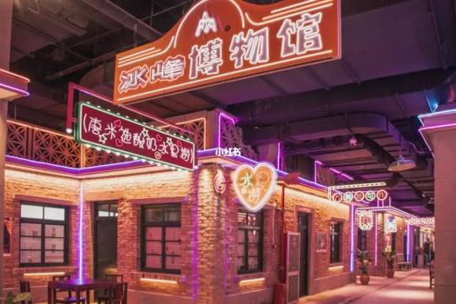
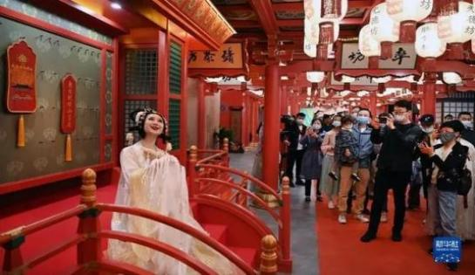
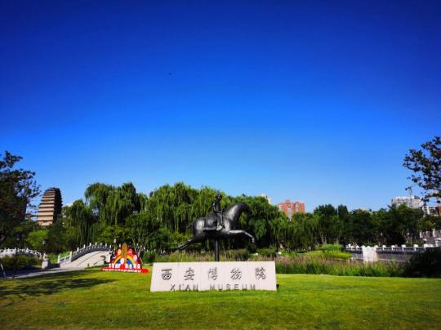
【易俗社街区】参观西安市东大街钟楼旁—易俗社文化街区（约40分钟）是一个依托百年古老剧场易俗社，建成的中国首个秦腔文化街区。这里可以欣赏传统的秦腔艺术;可以一站式品尝西安本土老字号美食;可以走进地下室的复古街区，穿越到80年代，这里浓缩了80年代的西安，电车、学校、电影院、音像店、照相馆、理发店、小卖部、供销社都被原景重现……
温馨提示：【西安博物院/小雁塔】（周二闭馆或特殊原因）会调整顺序或改为大唐西市博物院
贴心安排： 西安博物院/小雁塔-专业讲解+团队通道+无线耳麦
贴心赠送： 穿唐装，漫步【长安十二时辰】 或【长安幻唐】
第三天 | 兵马俑--华清池--夜游大唐不夜城 | 早中 | 西安
【秦始皇兵马俑博物院】早餐后8:30集合出发，乘车1小时左右，世界文化遗产【秦始皇陵兵马俑博物院】（约2.5小时），这是世界上最大的“地下军事博物馆”世界考古史上最伟大的发现之一，堪称“世界第八大奇迹”穿行在这些极具感染力的艺术品之间，历史似乎不再遥远。
【华清池】参观唐明皇与杨贵妃的爱情故事及西安事变的发生地而享誉海外，一千多年前三郎
与玉环的爱情，在飞霜殿内、在九龙湖上、在石榴树下、在贵妃池旁，恩爱十年抵不上马嵬士兵哗变，
是爱？是恨？美人已去，池仍在，慕名而来
【大唐不夜城】大唐不夜城为“西安年·最中国”主会场，首批全国示范步行街.中国十大高品位文化步行街.是西安夜晚游玩的最美地，每当夜幕降临，华灯全部点亮的时候，这条街呈现出来的世界一片华彩。
互动演出【贞观之治】：阵容宏达，再现大唐盛世。
【霓裳羽衣】：云想衣裳花想容，春风拂槛露华浓
【华灯太白】：来大唐与李白面对面对诗饮美酒，五花马，千金裘，呼儿将出换美酒。
【不 倒 翁】： 回眸一笑百媚生，一舞倾城众人醉，时隔千年，相距万里，零距离牵手网红。
【音乐喷泉】：大雁塔北广场，亚洲最大的音乐喷泉，像一幅精彩的水画，绚丽多彩。
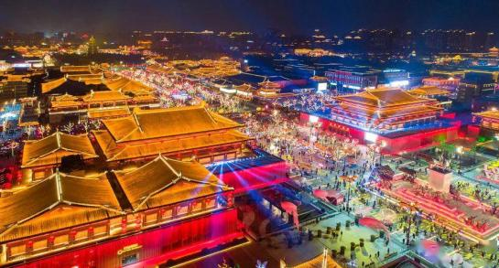
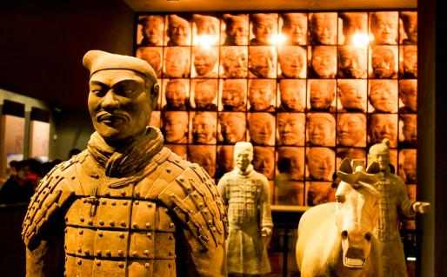
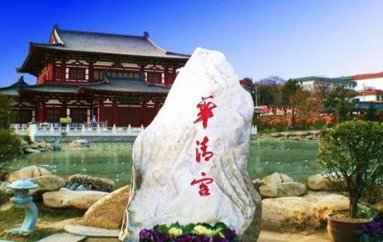
【盛唐密盒】：房玄龄杜如晦穿越到不夜城，选拔人才，网红与游客互动，幽默诙谐，笑声不断，你也有可能成人大唐谋士......
自费推荐：
1、《复活的军团》大型沉浸式战争史剧（自理 238元起，演出约 70 钟）
2、《驼铃传奇》会跑的大型实景演艺（自理 298元起，演出约 70 分钟）
3、《大唐女皇》中国首部大型唐歌乐舞（自理 268元起，演出约60分钟）
贴心赠送：
1、兵马俑无线耳麦
2、夜游大唐不夜城
温馨提示：
1、兵马俑景区电瓶车自理5元/人 ，华清池景区电瓶车自理20元/人
2、陕西景区多为5A级无烟无噪音景区，人文历史三分看七分听，为深入的了解秦唐文化赠送无线蓝牙耳机使用，既尊重景区规定做文明旅游人，又紧跟导游步伐聆听历史的变革，不虚此行！
舌尖美食：袁家村美食广场自行享用晚餐。袁家村美食是全国著名的陕西美食体验地。也是西安本地人常去的口碑美食街区，种类多元，消费评价，小吃地道。
第四天 | 大慈恩寺--大雁塔广场--回民街--永兴坊--返程 | 早 | 无
【大慈恩寺】早餐后游览：游览千年古刹之皇家寺院【大慈恩寺】（约2小时），拂尘净心，守望长安1300余年的大雁塔就坐落于此（登塔自理30元/人）盛唐西市的仿唐建筑广场大雁塔北广场，期间鉴赏玄奘法师塑像，寻觅当年取经路上的奇幻故事，远观唐玄奘法师译经所在地—大雁塔。
【回民街美食】回民小吃仿古一条街【回民街】游览西安市中心地标【钟鼓楼广场】，感受“晨钟暮鼓”；漫步于最具西北少数民族特色的【回民坊小吃步行街】，当地人闻名遐迩的老街巷里，到处可以找到最地道的清真美食！霸占西安美食排行榜的【网红蛋菜夹馍】、没有翅膀却能带你味蕾飞翔的【羊肉泡馍】、等等等等超多美食！
【永兴坊网红街区】永兴坊陕西非遗美食文化街区，位于西安市新城区东新街中山门里，东临顺城巷,是唐108坊之一，昔日魏征府邸。永兴坊陕西非遗美食文化街区作为全国首个以非遗美食为主题的街区，被全国网民票选为“十大美食街区”，同时也是非遗美食聚集区。
中餐自理，告别以往的团餐，想吃什么由您做主，可自行品尝300种特色小吃，柳枝羊肉串、贾三灌汤包子、老米家羊肉泡馍、东南亚甄糕、麻酱凉皮、黄桂柿子饼、 水盆羊肉、卤汁凉粉 这些充满烟火气息的小店，才是吃货们的追逐之地......
参观完毕后，根据返程时间，司机送站，全部行程结束！
接 待 标 准
[交通用车]
■四川各地出发到西安北的往返动车二等座
■交通 包含 行程内标明用车（旅游巴士）
■根据同团人数安排车型，保证一人一座，不提供座次要求；
■行程内标注出发及行车时间均为预计，具体情况可能略有不同；行程内所有自由活动期间及行程外均不含用
车。请予以理解。
[住宿包含]
共包含3晚住宿，每人1床位。
■单床位的，必须补房差，3人以上可补房差亦可安排加床（加床有可能为钢丝床或床垫）或三人间（部分酒店无三人间）以酒店提供为准，费用同正常床位；不提供自然单间和拼房服务，亦不接受楼层及特殊房型指定；
■遇特殊原因（如天气，交通，地面，酒店接待能力），可能变更住宿地点，标准不变。
[参考酒店]
因旅游者主观要求标准不同，酒店未达到个人住宿要求标准的不属于旅游行程质量范畴。如行程提供标准无法满足您的入住要求，可补差价升级酒店标准。
3钻：景玉、沣华国际，艾菲酒店、西岳酒店、梦飞祥龙、四季玉兰或同等标准
4钻：清能怡程酒店，和平门酒店，杉丽酒店，宜尚酒店，含光君悦，艾豪森，金座，新城民生或同等标准
5钻：瑾程酒店，西安广成酒店、世纪金源、悦豪酒店，建国大酒，永昌宾馆店或同等标准
[餐饮包含]
用餐 包含 3早餐2正餐（早餐为酒店赠送，没产生酒店住宿自然不含早餐，
大秦国宴：30元/人/餐，社会餐厅小唐味：60元/人，不吃不退。
■每桌人数10人，8道菜。，人数不够10人则数量减少。（自由活动期间用餐请自理；如因自身原因放弃
用餐，则餐费不退）。
■大西北用餐口味可能和其他地区不同，不习惯者请提前自备佐食，自愿放弃用餐无费用可退，敬请谅解。
[导游包含]
导游 包含行程内含优秀持证国语导游讲解服务
■行程内导游会以同团大部分旅游者作为照顾对象，如需按照自已意愿游览，或不按规定时间安排的，为避
免同团其它旅游者造成不满，我社不作任何特殊安排。
[其它项目]
保险：旅行社意外险（最高赔付为10万元，如需增加保额，请提前告知），旅行社责任险，如因交通事故造成游客人身伤害及财产损失，按照《中华人民共和国道路交通事故处理办法》进行赔偿，解释权及理赔权由保险公司负责（注：保险公司对3岁以下和70岁以上老年人不受理另身体有疾病的。老人、小孩需有家人陪同，在景区游览时需要结伴而行）。
[取消变更]
1.客人中途不能离团，请组团社与客人签好相关协议。如果客人取消行程或中途离团，一律视为自动放弃，
不退任何费用。
2.因人力不可抗拒因素（如飞机、火车延误、交通事故、自然灾害、社会因素、台风、政治等等）所产生
的费用由客人自理。各自产生损失各自承担。由此造成未参加的行程内景点、用餐、住宿、用车等费用一
律不退，旅行社亦不承担游客离团后发生意外的责任。
费 用 不 含
- 兵马俑电瓶车5元/人，华清池电瓶车20元/人。
2、儿童费用不包含酒店床位及早餐，门票，电瓶车，索道及进山车等费用。赠送项目如产生请按实际收费自理。景区内另行付费景点或娱乐项目，请根据喜好自愿选择。
3、推荐自费项目
《复活的军团》中国首部实景沉浸式战争史实，自理298起元/人，演出约70分钟。
《驼铃传奇秀》会跑的大型实景演艺，自理298元起/人，演出约70分钟。
《大唐女皇》中国首部大型唐歌乐舞（自理 268元起，演出约60分钟）
4、酒店内洗衣、电话、收费电视、烟酒、饮品等个人消费。
5、旅游人身意外保险及航空意外保险。
6、因交通延阻、罢工、天气、航班取消或更改、疫情等不可抗力因素所致的额外费用。
特 别 说 明
1、在不减少景点的前提下，旅行社导游有权根据实际情况，适当调整景点游览顺序。
2、部分景区内有购物性质的购物店，这些与旅行社无关。
3、西安接机/接站人员会提前发短信或电话联系，提前抵达当天无行程、无导游和工作人员陪同，接机/接站为司机师傅接待并送往酒店，手机务必保持畅通，陕西人讲话口音偏重，声调偏高，如有言语吼喝没有恶意，敬请谅解！
4、赠送项目为行程增值打包项目，不参加者无退费。
5、早餐为酒店赠送，按1间房2份早餐的标准，儿童不占床产生早餐费用自理，不用餐无退费。
6、1.2米以下儿童包含旅游车位和半餐费，如产生其他费用根据其相关规定现付。
7、西北地区经济发展落后，同星级宾馆酒店规模设施落后江浙等沿海地区（例如三星酒店相当于发达地区二星）,新建的且设施较好的酒店一般位于市区周边，离市区的车程大约10分钟左右。
- 成团人数不足7人（含7人），配备司机兼导游。
9、每晚21点前导游或旅行社工作人员会以短信或电话形式通知次日出行时间，请保持手机畅通，如若21点前无人联系，请联系紧急联系人。
10、如遇人力不可抗拒因素或政府政策性调整或景区原因临时关闭，将另行安排时间游览；如行程时间内确实无法另行安排，将按照旅行社折扣价将门票费用退还游客，不承担由此造成的损失和责任，因以上原因造成的滞留及产生的费用由客人自理（如飞机/火车延误、自然灾害等）。
11、出发时须随身携带有效身份证件（16周岁以上成人带有效身份证，儿童带户口本），如因未携带有效身份证件造成无法办理登机、乘坐火车、入住酒店等损失，游客须自行承担责任。
12、酒店需收取一定押金（按照酒店不同标准，每间100-300元不等），需要游客在酒店前台自行支付，离店时房间设施无损坏则全额退还，若有损坏酒店物品、设施、丢失房卡等，须游客自行赔偿酒店损失。
13、西安大部分酒店无法提供三人间或加床，如遇自然单人住一间房，须按提前抵达或延住的房价补付房差。如乘坐的是早班到达大交通，送达酒店时间尚早，未能办理入住手续，可先将行李暂存于酒店前台（通常酒店14点后方可正常办理入住手续，请知悉）。
14、西安旅游团队及会议较多，旅游车常常入不敷出，旺季时会出现“套车”，如遇交通拥堵，则容易出现游客等车的情况；餐厅也存在排队等候用餐的现象，请您给予理解和配合，耐心等待，谢谢！
15、因客人原因中途自行离团或更改行程，视为自动放弃，旅行社无法退还任何费用，因此而产生的其他费用及安全等问题由客人自行承担。
16、请游客务必注意自身安全，贵重物品随身携带！！不要将贵重物品滞留在酒店或旅游车内！在旅游途中请保管好个人的财物，如因个人保管不当发生损失，旅行社不承担赔偿责任。
17、旅行社不推荐游客参加人身安全不确定的活动，如游客擅自行动而产生的后果，旅行社不承担责任。
18、游客必须保证自身身体健康良好的前提下，参加旅行社安排的旅游行程，不得欺骗隐瞒，若因游客自身隐瞒身体相关疾病而产生不适发生的任何意外，旅行社不承担责任。
19、建议游客自行购买意外保险。
20、天气：夏季天气炎热干燥，请备好防晒用品及防暑降温药品，并多喝饮用水预防中暑；春秋 季天气多为雨季，请备好雨具以防措手不及；冬季天气寒冷，请多穿衣物防寒保暖。
质 量 监 督
1、由于旅游产品服务为生产与消费同时进行的无形产品，自身涉及多环节、综合复杂多样性的特点；请游客在旅游过程中有不满意之处请第一时间拨打应急联系人电话，以便第一时间现场核实情况并及为您解决！所有问题在当地积极协调解决处理为妥！否则视为满意。
2、请游客本着公平、公正、实事求是的原则认真、如实填写〈游客意见书〉。恕不受理因游客虚填或不填而产生的服务质量后续争议以及与意见单不符合的投诉。
4、游客的投诉诉求，以在西安当地游客自行填写的《游客意见书》和《服务质量调查表》为主要受理和解决争议依据。若游客未在此调查表上反映质量问题，在西安旅行期间也未通过电话等其它方式反映质量问题，将视同游客满意，返程后提起诉求理由将不予受理，旅行社不承担任何赔偿责任。
3、感谢您对我社的支持和信任，为能给您提供更称心的旅程，我社要求导游不得擅自增加行程之外的自费项目/购物点、如遇相关情况，请与应急联系人联系，我社将立即跟踪处理。

